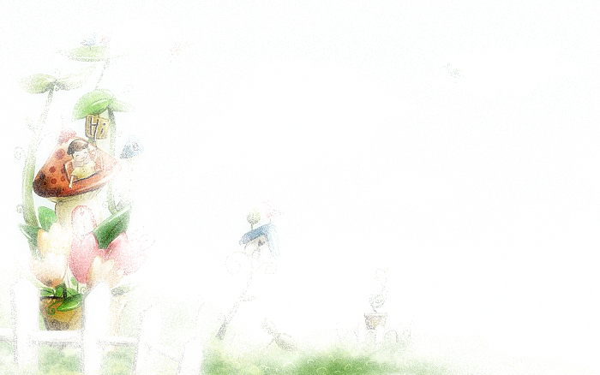

臺中市政府地方稅務局「服務心．服務情」故事分享單
博感情故事 發生時間 | 2015年1月早晨
博感情故事 發生地點 | 沙鹿分局地價稅服務臺
故事主題 | 撈過界的服務
故事主角 (含同仁及民眾) | 笑容可掬又有耐心的同仁以及不開心的阿公
撰稿人 | 何雅惠

在一月寒風刺骨的早晨，李阿公拿著地價稅繳款書氣喘吁吁的走進
辦公室，一到服務臺前即大聲吆喝：「誰是辦理○○區地價稅的？」同仁
看見趕緊向前請李阿公先坐著喘口氣，並奉上一杯熱茶讓李阿公暖暖身，
但李阿公仍不開心的搖搖手說：「不用麻煩了，你們先看看我的地價稅繳
款書，告訴我為什麼土地已被劃設為公共設施保留地了，還要課徵地價稅
！」
經同仁詢問李阿公土地情況並仔細對照資料後，以委婉親切的語氣
耐心的向李阿公解釋，該筆土地雖為公共設施保留地，但現場已作為停
車場使用，並無與使用中土地隔離，所以不符土地稅法第19條規定，
仍然應課徵地價稅；李阿公無法聽進同仁的解釋，仍是頗不高興，當他
面露失望的神情正準備離去時，同仁趕緊拉住他，再向李阿公說明：「
雖然不能免徵地價稅，但如果知道該筆土地使用人是誰，仍然可以向我
們申請改向使用人課徵該筆地價稅。而且，關於您土地被劃設為公共設
施保留地是否能盡速徵收或解編的問題，我們會主動發文詢問市政府相
關單位，希望能真正讓您的問題獲得解決」。
李阿公聽到這裡，原本怒氣沖沖的臉已轉為緩和並出現笑靨，頻頻
向我們說：「 稅務局的服務真好，會主動替民眾著想，實在真讚！」李
阿公對於剛剛大聲吆喝而感到不好意思，再三道謝後才離去。我看著李
阿公的背影，心中充滿了無比的感動，撈過界的服務態度，不僅真正解
決民眾的問題，也讓民眾對我們更加信任及友善。利人利己，何樂不為
呢？

